**Systema rezerwacji biletów lotniczych**

**Opis bazy danych: avia_tickets**

Baza danych avia_tickets została zaprojektowana do zarządzania systemem rezerwacji lotów. Poniżej znajduje się opis tabel, ich przeznaczenia oraz przechowywanych danych.

**Tabele**

1. **users (użytkownicy)**
   * **Przeznaczenie:** Przechowuje informacje o użytkownikach systemu, w tym zarówno zwykłych użytkownikach, jak i administratorach.
   * **Kolumny:**
     + user_id (INT, Klucz główny): Unikalny identyfikator użytkownika.
     + login (VARCHAR): Nazwa użytkownika do logowania.
     + first_name (VARCHAR): Imię użytkownika.
     + last_name (VARCHAR): Nazwisko użytkownika.
     + email (VARCHAR): Adres e-mail użytkownika.
     + phone_number (VARCHAR): Numer telefonu kontaktowego.
     + password (VARCHAR): Zaszyfrowane hasło użytkownika.
     + role (ENUM): Rola użytkownika (Admin, User).
2. **cities (miasta)**
   * **Przeznaczenie:** Przechowuje informacje o miastach, w których znajdują się lotniska.
   * **Kolumny:**
     + city_id (INT, Klucz główny): Unikalny identyfikator miasta.
     + name (VARCHAR): Nazwa miasta.
     + country (VARCHAR): Kraj, w którym znajduje się miasto.
3. **airports (lotniska)**
   * **Przeznaczenie:** Przechowuje informacje o lotniskach, powiązanych z miastami.
   * **Kolumny:**
     + airport_code (VARCHAR, Klucz główny): Unikalny kod identyfikacyjny lotniska.
     + name (VARCHAR): Nazwa lotniska.
     + city_id (INT, Klucz obcy): Powiązanie z cities.city_id.
4. **airlines (linie lotnicze)**
   * **Przeznaczenie:** Przechowuje szczegóły dotyczące linii lotniczych obsługujących loty.
   * **Kolumny:**
     + airline_id (INT, Klucz główny): Unikalny identyfikator linii lotniczej.
     + name (VARCHAR): Nazwa linii lotniczej.
     + iata_code (VARCHAR, Unikalny): Kod IATA (International Air Transport Association) linii lotniczej.
5. **flights (loty)**
   * **Przeznaczenie:** Przechowuje szczegóły dotyczące lotów, takie jak informacje o odlocie i przylocie.
   * **Kolumny:**
     + flight_id (INT, Klucz główny): Unikalny identyfikator lotu.
     + flight_number (VARCHAR): Unikalny numer lotu.
     + departure_airport (VARCHAR, Klucz obcy): Kod lotniska odlotu, powiązany z airports.airport_code.
     + arrival_airport (VARCHAR, Klucz obcy): Kod lotniska przylotu, powiązany z airports.airport_code.
     + departure_time (DATETIME): Planowana data i godzina odlotu.
     + arrival_time (DATETIME): Planowana data i godzina przylotu.
     + airline_id (INT, Klucz obcy): Powiązanie z airlines.airline_id.
     + aircraft_type (VARCHAR): Typ samolotu obsługującego lot.
6. **bookings (rezerwacje)**
   * **Przeznaczenie:** Przechowuje szczegóły dotyczące rezerwacji dokonanych przez użytkowników.
   * **Kolumny:**
     + booking_id (INT, Klucz główny): Unikalny identyfikator rezerwacji.
     + user_id (INT, Klucz obcy): Powiązanie z users.user_id.
     + booking_date (DATETIME): Data i godzina dokonania rezerwacji.
     + flight_id (INT, Klucz obcy): Powiązanie z flights.flight_id.
     + status (ENUM): Status rezerwacji (Confirmed, Pending, Cancelled).
7. **tickets (bilety)**
   * **Przeznaczenie:** Przechowuje szczegóły dotyczące biletów powiązanych z rezerwacjami.
   * **Kolumny:**
     + ticket_id (INT, Klucz główny): Unikalny identyfikator biletu.
     + booking_id (INT, Klucz obcy): Powiązanie z bookings.booking_id.
     + flight_id (INT, Klucz obcy): Powiązanie z flights.flight_id.
     + seat_number (VARCHAR): Numer miejsca przypisanego do biletu.
     + ticket_class (VARCHAR): Klasa biletu (Economy, Business, itd.).
8. **luggage (bagaż)**
   * **Przeznaczenie:** Zarządza szczegółami dotyczącymi bagażu powiązanego z biletami.
   * **Kolumny:**
     + luggage_id (INT, Klucz główny): Unikalny identyfikator wpisu o bagażu.
     + ticket_id (INT, Klucz obcy): Powiązanie z tickets.ticket_id.
     + weight (FLOAT): Waga bagażu.
     + type (VARCHAR): Typ bagażu (Checked-in, Carry-on).
9. **payments (płatności)**
   * **Przeznaczenie:** Przechowuje informacje o płatnościach za rezerwacje.
   * **Kolumny:**
     + payment_id (INT, Klucz główny): Unikalny identyfikator płatności.
     + booking_id (INT, Klucz obcy): Powiązanie z bookings.booking_id.
     + amount (DECIMAL): Kwota płatności.
     + payment_date (DATETIME): Data i godzina płatności.
     + status (ENUM): Status płatności (Completed, Failed, Pending).
10. **messages (wiadomości)**
    * **Przeznaczenie:** Przechowuje wiadomości wysłane przez użytkowników za pośrednictwem formularza kontaktowego.
    * **Kolumny:**
      + message_id (INT, Klucz główny): Unikalny identyfikator wiadomości.
      + user_id (INT, Klucz obcy): Powiązanie z users.user_id.
      + subject (VARCHAR): Temat wiadomości.
      + message (TEXT): Treść wiadomości.
      + created_at (DATETIME): Data i godzina wysłania wiadomości.

Na poniższym zrzucie ekranu możemy zobaczyć wizualną interpretację bazy danych

**2. Reguły biznesowe**

* **Unikalność danych**:
  + login i email użytkowników muszą być unikalne.
  + iata_code i flight_number muszą być unikalne.
* **Obowiązkowe dane**:
  + Rezerwacja musi być powiązana z użytkownikiem.
  + Bilety muszą być przypisane do konkretnego lotu.
* **Integralność referencyjna**:
  + Usunięcie użytkownika nie powoduje usunięcia rezerwacji (pole user_id ustawiane na NULL).
  + Lot nie może zostać usunięty, jeśli istnieją przypisane do niego bilety.

**3. Diagramy UML**

Diagramy UML (Entity-Relationship) wizualizują strukturę bazy danych i relacje między tabelami.

.

UML diagrams

**Opis Techniczny Systemu**

**1. Architektura Systemu**

System został zaprojektowany w architekturze klient-serwer z wykorzystaniem następujących warstw:

* **Warstwa Klienta (Frontend)**: Interfejs użytkownika, realizowany za pomocą technologii HTML, CSS i JavaScript. Użytkownicy końcowi korzystają z przeglądarki internetowej, aby wchodzić w interakcję z aplikacją.
* **Warstwa Serwera (Backend)**: Obsługuje logikę biznesową i realizuje operacje na bazie danych. Wykorzystano język PHP do implementacji backendu.
* **Warstwa Bazy Danych**: Przechowuje wszystkie dane systemowe (np. użytkowników, loty, rezerwacje). Wykorzystano MySQL jako system zarządzania bazą danych.

**2. Użyte Technologie**

* **Frontend:**
  + HTML5: Struktura strony.
  + CSS3: Stylizacja i responsywność interfejsu.
  + JavaScript: Dynamiczne interakcje, np. walidacja formularzy, obsługa modali.
* **Backend:**
  + PHP 8.x: Obsługa logiki aplikacji, połączenia z bazą danych, walidacja danych.
* **Baza Danych:**
  + MySQL 8.x: Struktura tabel, relacje między tabelami, skrypty SQL do tworzenia i zarządzania danymi.
* **Narzędzia i środowiska:**
  + Serwer lokalny XAMPP (Apache, MySQL, PHP).
  + Narzędzie do zarządzania bazą danych: HeidiSQL.

**Instrukcja obsługi systemu rezerwacji biletów lotniczych**

Pełna instrukcja instalacji xampp z phpmyadmin lub heidiSQl będzie w osobnym pliku.

Na początku użytkownik powinien zainstalować xammp, a następnie w folderze „htdogs” wstawić załączony folder „test_projects”. Następnie powinniśmy uruchomić xampp i uruchomić „Apache” i „MySQL”. Po tym wszystkim możemy uruchomić aplikację z naszego pliku index.html

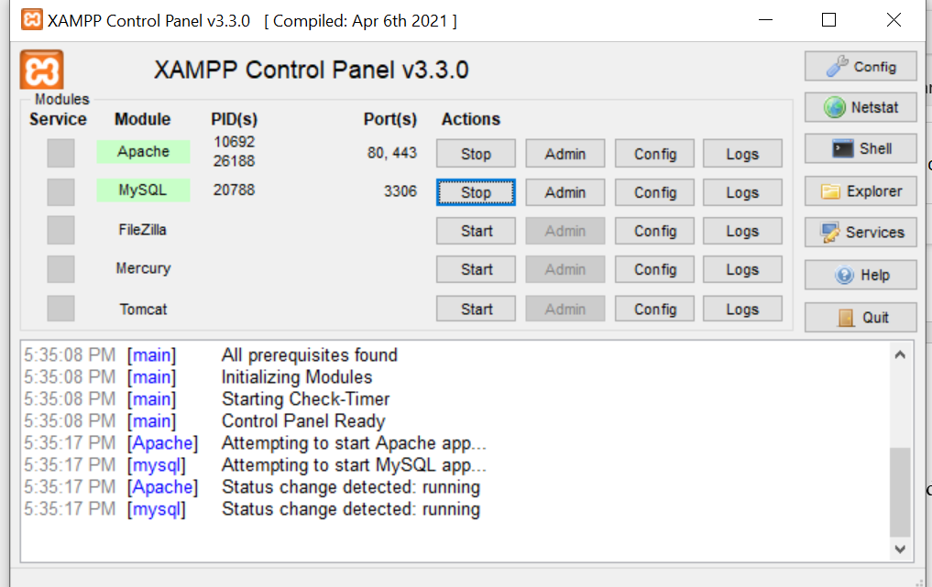

**1. Rejestracja użytkownika**

Aby korzystać z systemu, należy założyć konto użytkownika:

* Wypełnij formularz rejestracyjny, podając wymagane dane: login, imię, nazwisko,email oraz opcjonalnie numer telefonu.

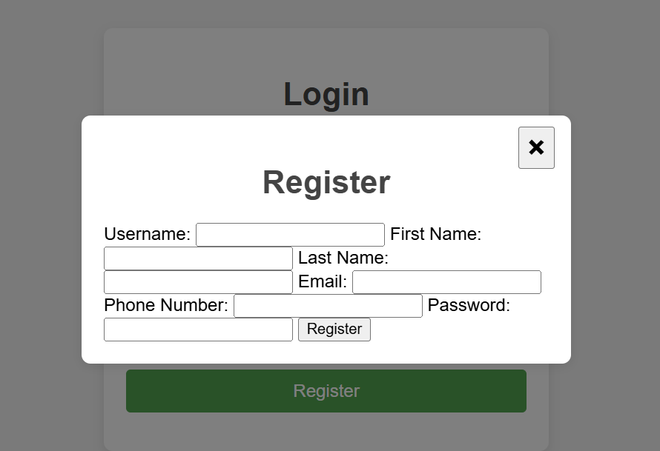

**2. Logowanie do systemu**

* Wprowadź swój login i hasło w odpowiednich polach na stronie logowania.
* Po zalogowaniu zostaniesz przekierowany na stronę powitalną.

**3. Strona powitalna**

Na stronie powitalnej dostępne są następujące funkcje:

* **Wyszukiwanie lotów**: umożliwia znalezienie połączeń lotniczych według wybranych kryteriów.(by default One way)
* **Historia rezerwacji**: pozwala na przeglądanie wcześniejszych rezerwacji.
* **Kontakt**: formularz do kontaktu z obsługą systemu.
* **Wyloguj**: przycisk umożliwiający wylogowanie z systemu.

**4. Wyszukiwanie i rezerwacja lotów**

* Wprowadź dane dotyczące lotu: miejsce wylotu, miejsce docelowe, daty podróży oraz liczbę pasażerów.
* System wyświetli dostępne połączenia spełniające podane kryteria.
* Wybierz odpowiedni lot i przejdź do rezerwacji, podając niezbędne informacje oraz dokonując płatności.
* Obraz zawierający tekst, zrzut ekranu, Czcionka, design

  Opis wygenerowany automatycznie
* **Obraz zawierający tekst, Czcionka, numer, zrzut ekranu

  Opis wygenerowany automatycznie**

**5. Historia rezerwacji**

* W sekcji "Historia rezerwacji" możesz przeglądać swoje wcześniejsze rezerwacje.
* Wyświetlane są informacje takie jak: data rezerwacji, numer lotu, trasa, status rezerwacji itp.

**6. Kontakt z obsługą**

* W formularzu kontaktowym pola "Temat" i "Wiadomość" są edytowalne, pozostałe dane są automatycznie uzupełniane na podstawie informacji z profilu użytkownika.
* Po wysłaniu wiadomości pola formularza zostaną wyczyszczone.

**7. Wylogowanie z systemu**

* Aby zakończyć sesję, kliknij przycisk "Wyloguj" znajdujący się w górnej części strony powitalnej.

**8. Bezpieczeństwo i ochrona danych**

* System wymaga zalogowania do uzyskania dostępu do stron powitalnych i innych funkcji.
* Po zalogowaniu rozpoczyna się sesja, w której przechowywane jest ID zalogowanego użytkownika.
* Bez zalogowania dostęp do stron jest zablokowany.

**9. Panel administratora**

Jeśli zalogujesz się jako administrator, zostaniesz przekierowany do panelu administracyjnego, gdzie dostępne są dodatkowe funkcje:

* **Zarządzanie użytkownikami**: możliwość przeglądania, edycji i usuwania kont użytkowników. Obraz zawierający tekst, zrzut ekranu, Czcionka, numer

  Opis wygenerowany automatycznie
* **Przegląd wiadomości**: dostęp do wszystkich wiadomości wysłanych przez użytkowników za pośrednictwem formularza kontaktowego.

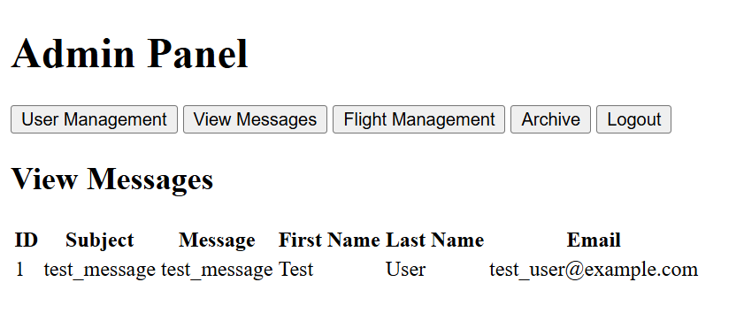

* **Zarządzanie lotami:** możliwość przeglądania, edycji i dodawania lotów

**Archiwizacja danych:** pokazuje wszystkie usunięte dane